Даний посібник розроблений для ознайомлення користувача з Web-інтерфейсом керування наземною станцією (неземка, станція) «PARTYPHONE by TORO». Наполегливо рекомендуємо уважно ознайомитись з роботою наземки заздалегідь, в умовах позбавлених стресу, тиску та поспіху. Перед запуском дрона попрактикуйтесь з самою станцією. Надзвичайно рекомендовано до перегляду відео демонстрації по роботі з нею 👇🏻.

https://www.youtube.com/@ToroUkraine

ЗМІСТ

ПІДГОТОВКА ДО РОБОТИ 3
Підключення Wi-Fi 4
Підключення стороннього Wi-Fi 5
Ручне перемикання частот (Home): 7
Управління через пульт (Radio). 11
Зміна налаштувань 11
Перемикання радіо профілів через пульт 15
Автоматичне перемикання частот (Monitor) 16
Управління поворотним механізмом (Rotator) 18
Системне меню 21
Рядок стану 22
Налаштування пульта 23
Синхронне перемикання частот 25
Робота з Betaflight Configurator 25
vtx CLI 26
Синхронізація з наземки 30

ПІДГОТОВКА ДО РОБОТИ
- За потреби розгорнути щоглу, перевірити роботу виносного модуля наземної станції та потренуватися з керуванням можна і без щогли, модуль навіть можна повністю зняти і накрутити штатні антени на 1.3(3.3) та 5.8.
Обов'язково перевірити, що всі антени підключені, а батарея живлення повністю заряджена (просадка по живленню може призвести до нестабільної роботи наземної станції та/або нестабільного з'єднання по Wi-Fi).
- Вставити модуль(лі) TX управління (CRSF чи ELRS) в відповідні слоти модуля наземної станції (SLT1/SLT2).
- Подати живлення. До повного переходу наземки в робочий стан має пройти від 10 секунд. Керування здійснюється через Web-інтерфейс, для отримання доступу до якого потрібно підключитись до Wi-Fi точки доступу наземки.

Підключення Wi-Fi
Наземна станція має свою точку доступу Wi-Fi. Для керування до неї потрібно під’єднатись. Для цього потрібен смартфон (бажано андроїд) або будь-який інший девайс, що має браузер і можливість Wi-Fi з’єднання.
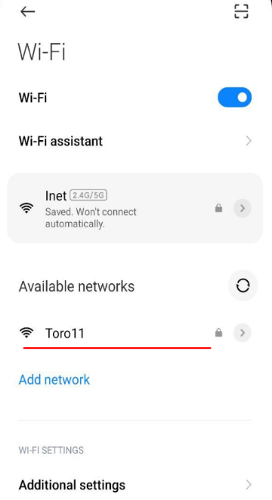
- В списку Wi-Fi-мереж пристрою має з'явитися точка доступу наземки з назвою (SSID), що починається на Toro## (## – номер), наприклад Toro11 (рис. 1.1). Можливо, доведеться перепідключити Wi-Fi на телефоні та/або оновити список мереж, щоб ця мережа з'явилася. Підключаємо телефон до неї, використовуючи вказаний в технічному паспорті виробу пароль.
рис. 1.1
Увага!!! Через цю мережу немає доступу до Інтернету, тому пристрій може запитувати про від'єднання від даної мережі – не погоджуємось.
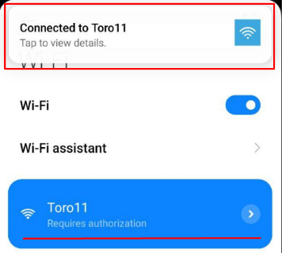
- Також в залежності від телефону, для впевненості можна зняти автоматичне підключення до інших доступних мереж Wi-Fi та вимкнути 4G (або перевести в режим польоту та ввімкнути Wi-Fi). Після підключення до мережі має з'явитися сповіщення, «Підключено до Toro11» (обведено червоним прямокутником на рис. 1.2). В залежності від смартфону, сповіщення може як з’явитися, так і не з’явитися. Після натискання на сповіщення або автоматично одразу після підключення має відкритись сторінка в браузері з адресою http://192.168.1.4 (рис. 1.3), проте, якщо цього не сталось – просто заходимо в браузері на цю сторінку. Зауважимо, що кожного разу після під'єднання буде відкриватись нова копія сторінки, тому час від часу варто закривати дублюючі вкладки в браузері.
рис. 1.2
Якщо вам не потрібен Інтернет на даному телефоні можна на цьому зупинитись і працювати з наземкою через вказану сторінку. Для зручності рекомендуємо зберегти посилання на сайт або в закладки браузера, або навіть на головний екран (робочий стіл) телефону для швидкого доступу.
Якщо вам потрібен Інтернет, і можливість керувати станцією на одному пристрої, то можна (у випадку оновлення прошивки – необхідно) підключити модуль до сторонньої мережі Wi-Fi. Це може бути роутер або ж точка доступу з телефону (portable hotspot). Головне, щоб і наземка, і телефон знаходились в одній мережі.

Підключення стороннього Wi-Fi
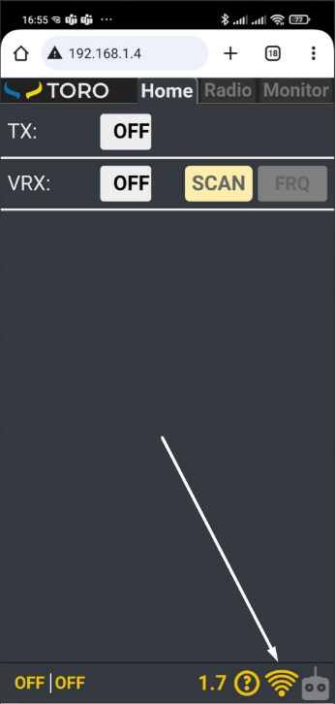
- Для підключення модуля до сторонньої мережі потрібно натиснути на вказану піктограму (рис. 1.3). З'являється модальне вікно (рис. 1.4), в якому окрім іншого можна переглянути стан підключення до мережі (Connected/Not connected).
рис. 1.3
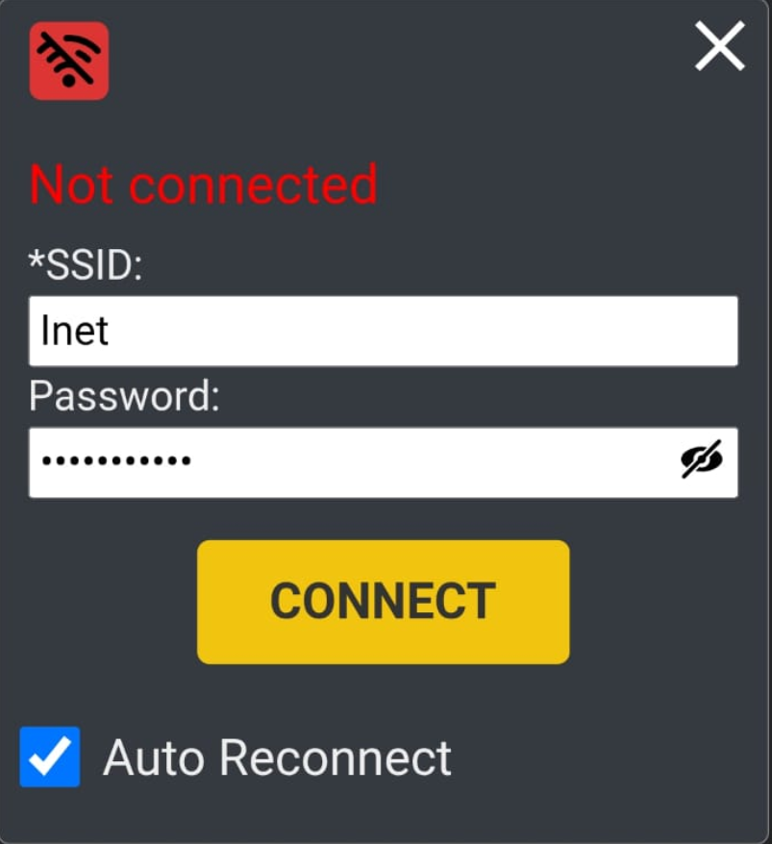
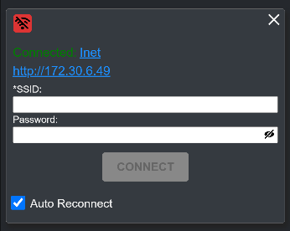
- Потрібно ввести назву мережі та пароль (якщо мережа без паролю поле залишається порожнім), тиснемо CONNECT (рис. 1.4). Якщо все пройшло успішно, з’явиться відповідний напис з назвою мережі, до якої приєднаний модуль (рис. 1.5), а також посилання з IP-адресою Web-інтерфейсу наземки, але в мережі сторонньої точки доступу. В наведеному прикладі це – Inet. Натиснувши на Inet або на ip-адресу http://172.30.6.49/, браузер намагатиметься відкрити відповідну сторінку. Проте, оскільки пристрій ще досі приєднаний до мережі Toro##, браузер не може відкрити нову сторінку. Тому потрібно приєднати телефон до введеної раніше мережі Wi-Fi. Після повернення в браузер нова сторінка має бути завантажена, якщо ні – перезавантажте браузер. В залежності від налаштувань роутера (телефона) не завжди наземка отримає одну і ту ж IP-адресу після кожного приєднання (перезавантаження).
рис. 1.4
рис. 1.5
Зауважте, що приєднати ретранслятор до сторонньої мережі (або точки доступу телефона) можливо лише з базової сторінки 192.168.1.4, будучи підключеним до точки доступу саме наземки (Toro##).
Важливо: модуль буде намагатись приєднатись до останньої мережі з успішним з'єднанням автоматично після перезавантаження (при подачі живлення), якщо стоїть галочка біля Auto Reconnect. Приєднувати модуль наземки до сторонньої мережі буде необхідно для оновлення прошивки.
Категорично рекомендується перед виїздом в робоче поле (коли сторонній Wi-Fi відсутній) від'єднати модуль від стороннього Wi-Fi, знявши галочку Auto Reconnect та перезавантаживши. Якщо ви це забули зробити і вам не вдається приєднатись до Wi-Fi наземки, то як спосіб виправити проблему з підключенням – створити точку доступу на телефоні з такою ж назвою та паролем як та, до якої ви підключались перед цим, та перезавантажити модуль, після цього зайти на сторінку та зняти галочку.
Ще одна причина приєднатись до сторонньої точки доступу може бути в покращенні зв’язку між телефоном, з якого здійснюється керування, та наземкою. Для цього можна умовно встановити точку доступу по середині між телефоном і виносним модулем і приєднати до неї і телефон, і станцію.
Рекомендується не перевантажувати портал веб запитами, для цього намагайтесь не працювати одночасно з декількох пристроїв.
На модальному вікні підключення Wi-Fi (рис. 1.5) є кнопка  для вимкнення Wi-Fi взагалі. За її допомогою можна вимкнути як точку доступу модуля, так і підключення до іншої мережі. Модуль збереже такий стан до чергового перезавантаження.

Ручне перемикання частот (Home):
Web-інтерфейс порталу керування наземкою має три основні вкладки: Home, Radio, Monitor. Якщо модуль обладнаний виходом до поворотної системи, додається ще одна вкладка – Rotator.
Перша в основному відповідає за перемикання частот відеоприймача в ручному режимі (за допомогою Web-інтерфейсу). Друга відповідає за налаштування зміни частот в залежності від положення перемикачів або кнопок на пульті керування. Третя відповідає за послідовне автоматичне перемикання частот приймача.
На вкладці Home є ряд опцій, встановлюючи які, можна керувати як відеоприймачами, так і живленням передавачів керування.
Eлементи керування:
- TX (Transmitter): SLT1, SLT2, ALL, OFF – опція, яка дозволяє керувати живленням на відповідний слот передавача керування. SLT1 – верхній, SLT2 – нижній, ALL – обидва. В режимі OFF живлення на жоден передавач керування не подається;
- VRX (Video Receiver): 5.8, 1.3(3.3, 4.0, 6.7, 7.5, 8,9), OFF – опція, що дозволяє обрати, на який відеоприймач буде подане живлення. Аналогічно, якщо обрано OFF не працює жоден відеоприймач;
- XT60: керування живленням виводу XT60;
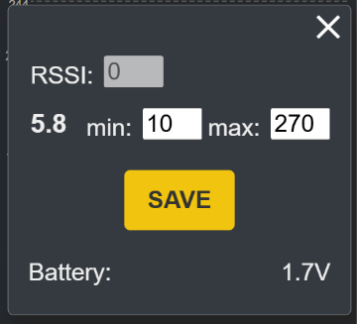
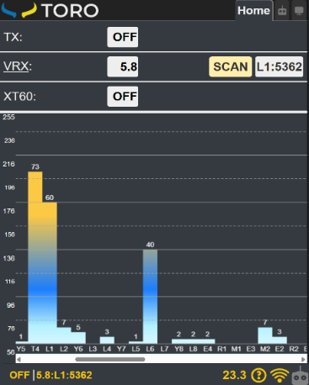
- SCAN – кнопка, по натисканню якої запускається процес сканування ефіру, тобто послідовне перемикання активного відеоприймача для всіх частот з його таблиці, та фіксування RSSI (сила прийнятого відео сигналу). Після виконання запиту, знизу (рис. 2.1) відображається графік значень RSSI на відповідній частоті. Над кожним стовпчиком відображається значення RSSI в відсотках, а відповідне значення в абсолютних показниках RSSI можна визначити за допомогою шкали зліва, де значення проградуйовані від rssi_min до rssi_max. Для більш коректного відображення результатів сканування можна змінити значення rssi_min та rssi_max. Для цього потрібно викликати модальне вікно (рис. 2.2) шляхом довгого натискання на вікно графіка результатів сканування, ввести потрібні значення та натиснути SAVE;
рис. 2.2
рис. 2.1
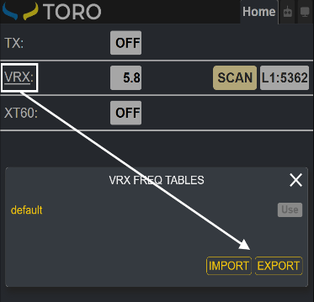
- VRX – це кнопка (якщо доступна) (рис. 2.3), що дозволяє встановити користувацьку таблицю частот для обраного відеоприймача.
рис. 2.3
Після натискання на кнопку відкривається модальне вікно з можливістю експорту (тобто збереження на телефон) та імпорту таблиці частот. У разі необхідності задати свою таблицю потрібно виконати наступні дії:
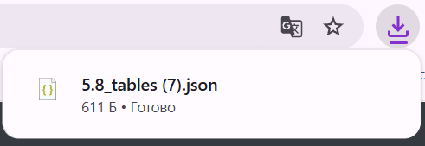
- Виконати експорт у вигляді файлу (рис. 2.3.1).
рис. 2.3.1
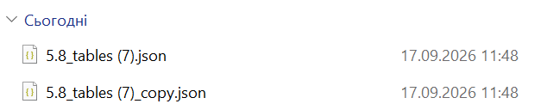
- Зробити копію збереженого файлу (рис. 2.3.2).
рис. 2.3.2
- Відредагувати копію відповідно до потреб, зберігаючи формат. Відкривши файл, ви побачите таблицю з назвою default (рис. 2.3.3). Її редагувати НЕ можна.
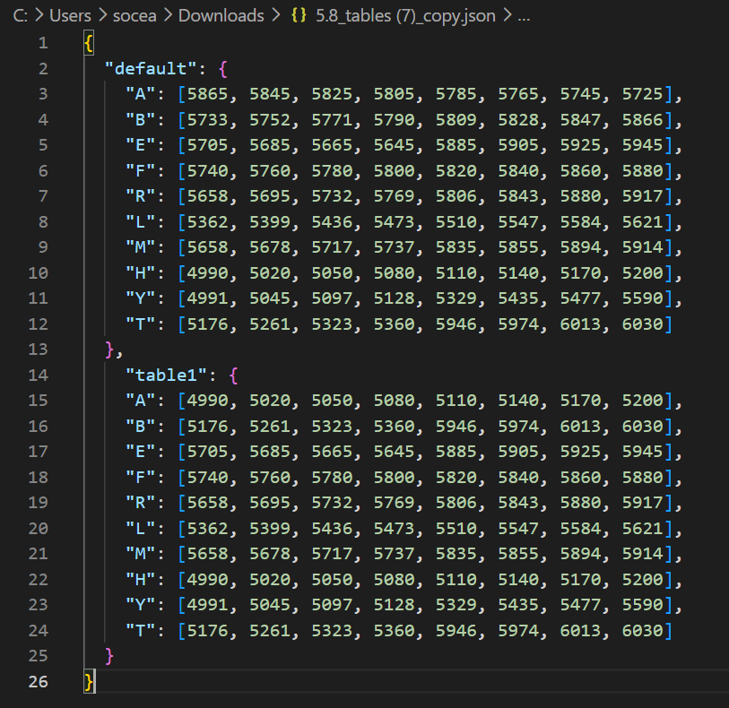
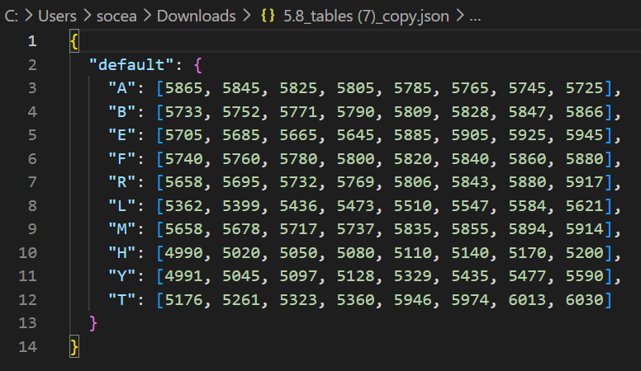
Натомість, потрібно через кому додати ще одну відредаговану таблицю з унікальним іменем, як на рис. 2.3.4.
рис. 2.3.4
рис. 2.3.3
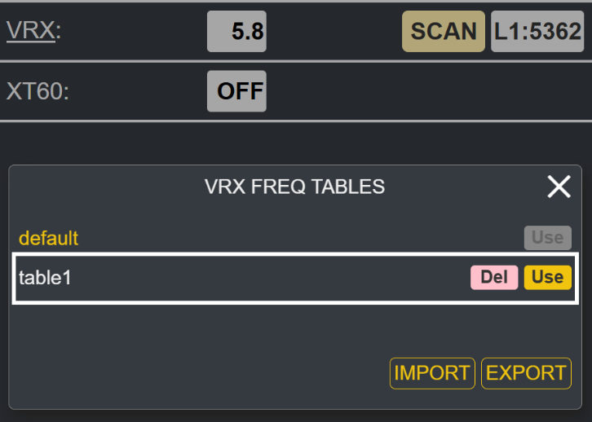
- Виконати імпорт нового файлу. Після успішного імпорту, таблиця з’явиться в списку, як це продемонстровано на рис. 2.3.5. Щоб користуватися новою таблицею, потрібно натиснути Use. Щоб видалити таблицю, потрібно натиснути Del.
рис. 2.3.5
Після успішного оновлення сітки рекомендується перезавантажити модуль. Завжди зберігайте оригінальний файл. Імпортована таблиця може містити до 10 бендів, обов’язково по 8 частот в кожному. Зауважимо, кнопка VRX стає доступною, якщо вибраний відеоприймач програмно дозволяє встановити будь-яку частоту свого діапазону і підтримується в даній версії прошивки наземки, як наприклад TBS Fusion чи PEAK THOR R35.
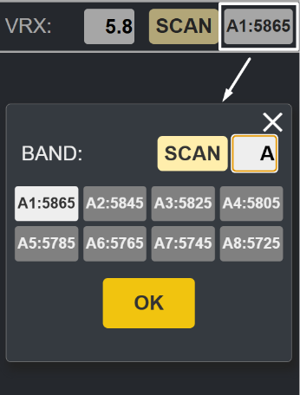
- FRQ (Frequency) – кнопка вибору встановленої частоти активного відеоприймача (A1:5865 на рис. 2.4). При натисканні на неї з’являється модальне вікно вибору частоти (рис. 2.4). Для встановлення конкретної частоти на відеоприймачеві спочатку вибираємо діапазон частот (BAND). В залежності від відеоприймача можуть бути доступні наступні смуги: A, B для 1.3 та A, B, E, F, R, L, (X) для 5.8 та інші для інших відеоприймачів.
рис. 2.4
Обравши діапазон, з таблиці каналів вибираємо канал відповідно до частоти. Після натискання на кнопку OK модальне вікно закривається, а модуль наземки має перейти на обрану частоту. Якщо ж натиснути в модальному вікні кнопку SCAN, то буде проскановано всю таблицю частот (користувацьку чи предналаштовану) і обрано частоту з найбільшим значенням RSSI. Зауважимо, що пошук частоти з найвищим рівнем сигналу не гарантує найкращу якість відео чи взагалі відео саме з вашої пташки.
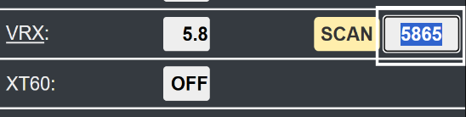
Якщо на модулі встановлена відповідна версія прошивки та відеоприймачі типу TBS Fusion чи PEAK THOR R35, то за допомогою кнопки FRQ можливо встановити будь-яку доступну частоту (без оновлення таблиці частот). Для цього замість простого натискання на кнопку, потрібно виконати «довге натискання», тобто натиснути і потримати, як результат замість кнопки з’явиться поле (рис. 2.5) для введення частоти у вигляді 4-х цифр. При втраті фокусу з цього поля (просто тиснемо деінде) модуль наземки стане на введену частоту. У випадку введення недоступної або не коректної частоти ніяких змін не відбудеться.
рис. 2.5

Управління через пульт (Radio).
Механізм керування наземкою через пульт полягає в тому, що модуль «підслуховує» сигнали з пульта, які йдуть на передавач керування (TX) і при переключені відповідного перемикача на пульті реагує відповідно до налаштувань. Наприклад, встановлює частоту на відеоприймачі.
Дана опція стане в нагоді, при слабкому сигналі Wi-Fi, що не дозволяє керувати модулем виключно через Web-інтерфейс або є потреба синхронно керувати зміною частоти і на дронові, і на станції. Отож для налаштування цієї роботи зі сторони наземки і слугує вкладка RADIO.
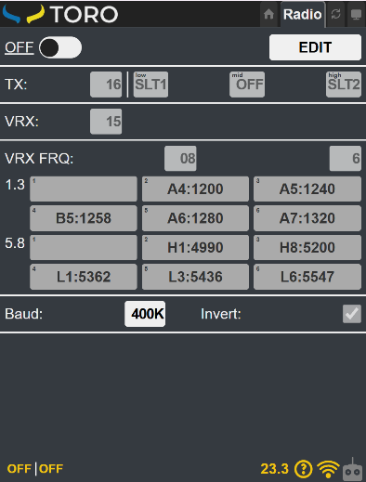
Після першого завантаження, вкладка RADIO знаходиться в read-only режимі (рис. 3.1), тобто тільки показує передналаштовані значення для доступних опцій, без можливості їх змінити.
рис. 3.1
Єдине що можна зробити це увімкнути/вимкнути (кнопка ON/OFF) режим керування через пульт.
В даному режимі ви можете працювати з налаштованим пультом, який іде в комплекті із наземкою.
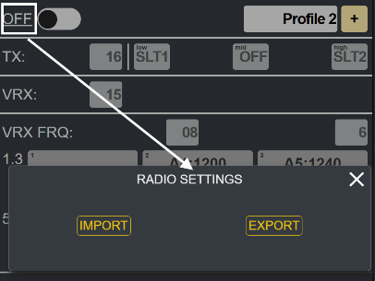
При натисканні на кнопку ON/OFF відкривається модальне вікно, де можна експортувати або імпортувати налаштування Radio (рис. 3.2). Ця функція стане в нагоді, якщо була необхідність перепрошити модуль наземки. Тоді не доведеться вводити всі раніше передналаштовані профілі вручну. Можна буде просто завантажити попередньо експортований файл.
рис. 3.2

Зміна налаштувань
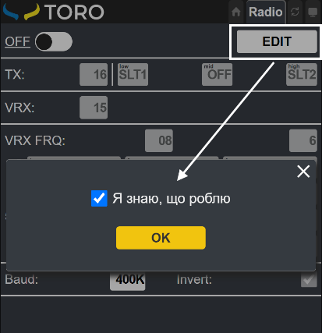
Для переходу в режим редагування потрібно натиснути кнопку EDIT і, погодившись з тим, що ви дійсно розумієте, що робите, натиснути OK (рис. 3.3). Дуже важливо, щоб ви дійсно усвідомлювали, що і як працює.
рис. 3.3
Важливо: якщо прослуховування пульта вимкнено (OFF), модуль ніяк не реагує на зміну положень перемикачів пульта, якщо ON – модуль працює і слухає.
В режимі редагування можна змінювати налаштування роботи модуля наземки з пультом. Зауважте, що цю процедуру (погодження для редагування) вам доведеться проходити на кожному новому пристрої та/або для кожної нової мережі.
Кастомізація або іншими словами зміна налаштувань керування через пульт для наземки здійснюється шляхом створення радіо профілів (пресетів) конфігурації станції.
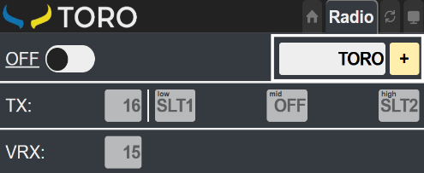
Як видно після погодження режиму редагування замість кнопки EDIT з’явилась кнопка з написом TORO (рис. 3.4), а точніше кнопка для вибору активного профілю, та кнопка «+», натиснувши на яку можна додати власний профіль. Ви не можете редагувати профіль TORO, проте можете створити власний.
рис. 3.4
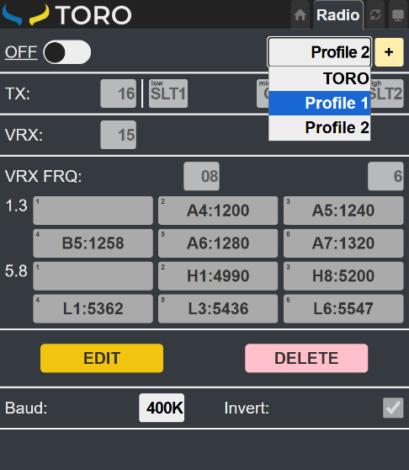
Для створення власного профілю потрібно задати назву профілю та встановити бажані значення опцій. Натиснути кнопку SAVE, якщо хочете відмінити внесення змін, тисніть CANCEL.
рис. 3.5
Редагування профілю здійснюється аналогічно його створенню, для цього вибираєте профіль зі списку (рис. 3.5) та тиснете EDIT, окрім того ви можете його видалити натиснувши кнопку DELETE. Зміна активного профілю здійснюється шляхом його вибору зі списку вже створених профілів.
Під час редагування(створення) профілю можна встановити наступні опції (рис. 3.5):
- VRX – вибір (або його відсутність - OFF) номеру каналу потоку управління з пульта, який слухає наземку (від 5 до 16, перші 4 точно зайняті під стіки) для перемикання між відеоприймачами. Очікується, що він опирається на 3-х позиційний тумблер, при цьому в нижньому положенні вмикається 1.3(3.3), в середньому вимикаються обидва відеоприймача, у верхньому вмикається 5.8. За замовчанням (профіль TORO) модуль слухає канал управління CH15.
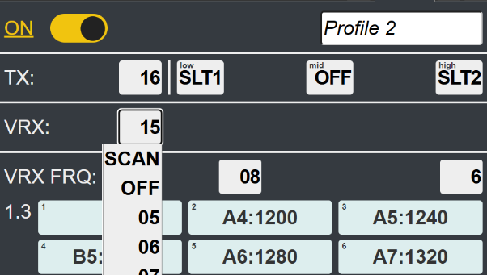
Для вибору каналу CH, яким ви хочете перемикати активний VRX, потрібно натиснути на випадаючий список (рис. 3.6) та обрати відповідний канал. Опція OFF означає, що жоден канал не вибраний і змінити активний VRX через пульт неможливо. Якщо ви не знаєте номер каналу, який відповідає бажаному перемикачеві на пульті, його можна встановити вибравши зі списку опцію SCAN, після чого потрібно слідувати інструкціям. Під час цього модуль визначає активний канал шляхом аналізу, на якому з них відбулась зміна значень.
рис. 3.6
Зауважимо, що опція SCAN присутня лише, якщо ввімкнено прослуховування пульта, тобто – ON.
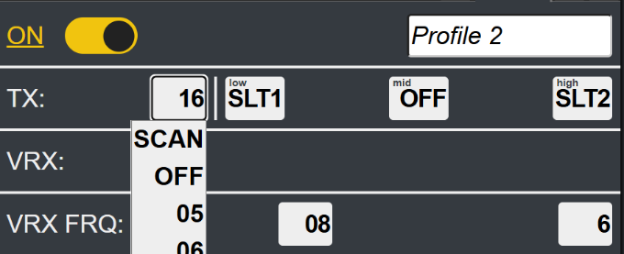
- TX – аналогічно вибір номеру каналу (+OFF, +SCAN) для перемикання активного слота модуля управління TX (рис. 3.7), очікується 3-х позиційний перемикач. Для профілю TORO – це канал CH16.
рис. 3.7
Окрім цього можна вказати, як має вести себе ретранслятор коли відповідний тумблер TX стане в нижнє, середнє або верхнє положення, задавши значення SLT1/SLT2/ALL/OFF для кожного з положень натиснувши відповідну кнопку в рядку TX;
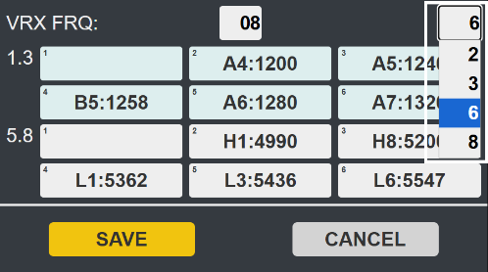
- VRX FRQ – вибір каналу, який використовується для перемикання частоти відеоприймача відповідно до таблиці частот. Тут можна обрати значення позиційності тумблера, яким будуть перемикатися частоти на відеоприймачі: 2, 3, 6, 8 (рис. 3.8);
рис. 3.8
Для радіо пресету TORO – це канал CH08, якому відповідає 6-ти позиційний тумблер (RadioMaster TX16S – це 6 кнопок передньої панелі).
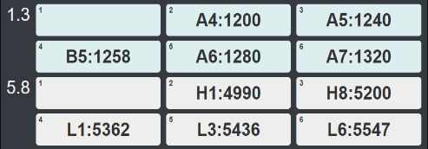
- Таблиця частот (рис. 3.9) – тут можна задати, на яку частоту перейде відповідний відеоприймач наземки 1.3(3.3)/5.8 у випадку перемикання встановленого тумблера FRQ на пульту в одне із положень;
рис. 3.9
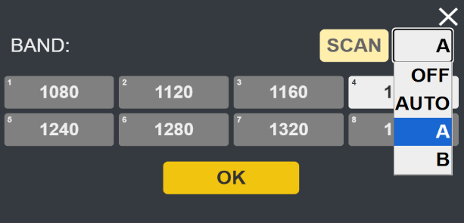
Для встановлення частоти у відповідну комірку таблиці частот достатньо натиснути на неї, після чого з’явиться модальне вікно установки частоти (рис. 3.10), аналогічно тому, яке з’являлось для встановлення частоти на вкладці Home. Функціонал не відрізняється нічим, окрім двох додаткових опцій в списку BAND, а саме AUTO та OFF (рис. 3.10).
рис. 3.10
Якщо вибрати опцію OFF, обрана комірка в таблиці залишиться порожньою, відповідно при такому положенні тумблера наземка не буде змінювати частоту приймача. Дана опція є корисною, якщо ви хочете мануально змінювати частоту за допомогою вкладки Home, проте залишити увімкненим прослуховування пульта. Якщо ж вибрати опцію AUTO, при перемиканні тублера в даний сегмент, модуль проведе автоматичне сканування і переключиться на частоту з найбільшим RSSI, по суті те саме, що натиснути на кнопку SCAN модального вікна, але в режимі активної роботи.
Зауваження: в модальному вікні (рис. 3.10) кнопка SCAN доступна тільки, якщо працює активний відповідний відеоприймач. Після вибору опції/частоти тиснемо OK – модальне вікно закривається. Аналогічним чином встановлюємо значення для всіх комірок таблиці частот;
- Baud – вибір baud rate для передавача управління (рис. 3.4), тобто очікувана швидкість передачі даних. Встановлюється для всіх профілів відразу;
- Invert – показник того чи інвертовані значення передаються з пульта для передавача керування. Для наземки завжди інвертовані.
Для збереження внесених змін в профіль потрібно натиснути кнопку SAVE. А щоб скинути налаштування на заводські просто обираєте профіль TORO.

Перемикання радіо профілів через пульт
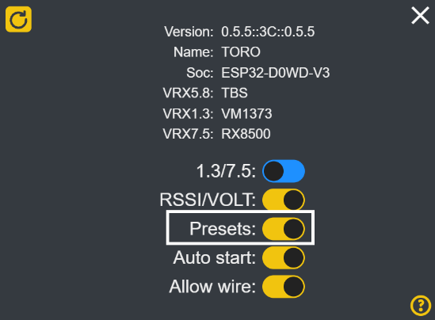
Цілком можлива ситуація, коли кількість каналів, які вам реально доступні для використання більше за 8, і ви хочете змінювати канали виключно через пульт, не користуючись Web-інтерфейсом. Для цього передбачена додаткова опція на вкладці радіо, активація якої відбувається шляхом зміни значення перемикача Presets в системному меню (рис. 3.11). Якщо дана функція активна то внизу сторінки вкладки Radio має бути опція Preset.
рис. 3.11
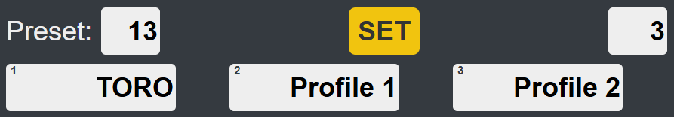
Preset – вибір каналу прослуховування, який відповідає за зміну активного профілю. Можна обрати 3- або 6-позиційний тумблер. Який саме профіль буде активований при певному положенні встановлюється відповідними кнопками. Для збереження змін потрібно натиснути кнопку SET.
рис. 3.12
Для наведеного прикладу (рис. 3.12) при нижньому положенні тумблера буде активовано профіль TORO, в середньому – Profile1, у верхньому – Profile2. Щоб зупинити зміну профілів по тумблеру достатньо вибрати канал OFF або ж деактивувати цей функціонал взагалі через системне меню.

Автоматичне перемикання частот (Monitor)
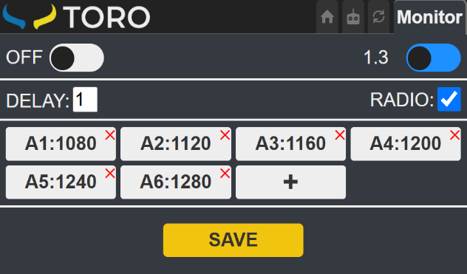
Третя вкладка web-інтерфейсу «Monitor» призначена для автоматичного перемикання частот у визначеному користувачем порядку. Головна мета – спростити виконання задачі візуального моніторингу ефіру.
рис. 4.1
Дозволяє вибрати певну кількість частот на які буде послідовно перемикатись наземка для вибраного відеоприймача з вказаним інтервалом.
Має два режими: налаштування (коли моніторинг вимкнений) і роботи. Розглянемо елементи режиму налаштування (рис. 4.1):
- OFF/ON – перемикач режимів роботи, OFF – режим налаштування, ON – режим роботи. 1.3(3.3)/5.8 – перемикання відеоприймача для налаштування списку частот;
- DELAY – затримка між перемиканням частот в секундах, тобто скільки секунд ретранслятор буде утримувати приймач на даній частоті перед перемиканням на наступну;
- RADIO – для можливості керувати процесом перемикання частот в робочому режимі через пульт. Щоб пульт був «активним» галочка має бути поставлена, інакше – знята;
- Список частот – упорядкований (зліва направо, зверху вниз) список обраних частот на які має переходити ретранслятор в робочому режимі. Для додавання частоти в список потрібно натиснути на кнопку «+», після чого з’явиться модальне вікно для вибору частоти аналогічної до сторінки «Home». Для редагування елемента зі списку аналогічно достатньо просто натиснути на нього і з’явиться вікно для вибору нової частоти. Якщо потрібно видалити певну частоту зі списку потрібно натиснути на червоний хрестик в верхньому кутку на відповідному елементі.
Після того як списки частот для обох приймачів та інші налаштування завершені, потрібно натиснути на кнопку SAVE для збереження налаштувань. Для переходу в робочий режим ставимо перемикач в ON.
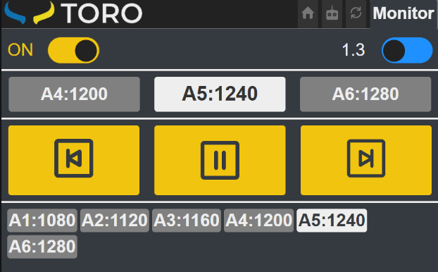
Розглянемо додаткові елементи управління сторінки коли моніторинг увімкнений (рис. 4.2):
рис. 4.2
- перемикач 1.3(3.3)/5.8 тепер перемикає активний відео приймач;
- в наступній секції з’являється покажчик поточної, попередньої і наступної частоти з налаштованого списку;
- в наступній секції знаходяться кнопки для навігації по списку: вперед – тобто перемкнути на наступну частоту зі списку, назад – повернути попередню і кнопка щоб поставити на паузу/запустити моніторинг далі;
- в останній секції просто відображається весь список частот для перемикання з виділенням активної частоти.
Якщо активовано Radio в режимі моніторингу (стоїть галочка біля RADIO в налаштуваннях), то перемикати між активними VRX приймачами можна за допомогою того ж каналу, який налаштований на активному профілі на вкладці Radio. Крім того навігацію по каналах, зупинку/старт моніторингу можна контролювати за допомогою правого стіка пульта. Вліво – попередня частота, вправо – наступна, вверх – старт моніторингу, вниз – зупинка. Таким чином після налаштування моніторингу і його запуску процес можна контролювати за допомогою пульта керування без використання web-інтерфейсу взагалі.

Управління поворотним механізмом (Rotator)
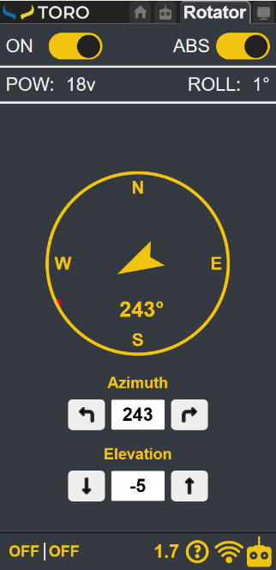
В залежності від версії прошивки та апаратної реалізації може бути доступна вкладка “Rotator” для управління поворотним механізмом антенного модуля.
рис. 5.1
Розглянемо основні елементи цієї сторінки (рис. 5.1):
- ON/OFF – перемикач для увімкнення/вимкнення передачі сигналів управління від антенного модуля до поворотного механізму. Тут варто зауважити, що живлення на поворотний механізм подається завжди, в не залежності від положення цього перемикача;
- ABS/RELL – (absolute/relative) перемикач режиму задання координати по азимуту. ABS – по абсолютним значенням та RELL – по відносним значенням. Огляд кожного з режимів буде описано згодом;
- POW – (power) показник значення напруги, що подається на поворотний механізм;
- ROLL – значення крену, тобто значення бокового нахилу антени;
- Compass – стрілка на компасі та цифровий підпис показують напрям антени по магнітному азимуту. У випадку не відкаліброваного магнітометра поворотного механізму цей показник може відрізнятися від фактичного магнітного азимуту, на який дивиться антена;
- Start point – червона позначка на колі компаса показує азимут точки увімкнення, а саме значення, при якому на поворотку було подане живлення, не плутати з увімкненням керування повороткою (ON/OFF). Відносно цієї точки поворотка може провернутись за та проти годинникової стрілки на 200°;
- Azimuth – слугує для встановлення значення абсолютного (або відносного в режимі RELL) азимуту для поворотки. Можна ввести відповідне значення в поле і натиснути деінде на сторінці, після цього поворотка має стати на вказану координату. Якщо ж короткочасно натиснути на стрілки, то механізм виконає мінімально можливий розворот проти або за годинниковою стрілкою. Якщо натиснути на якусь зі стрілок і потримати, то буде змінюватись значення в полі вводу, після відпускання, поворотока стане на відповідну координату;
- Elevation – аналогічно до азимуту слугує для встановлення та відображення кута нахилу поворотки в вертикальній площині. Допустимі значення для встановлення від 0 до 60°. Часом поле може показувати значення менше 0 чи більше від 60, це значить, що антена нахилена до горизонту – просто підкорегуйте значення за допомогою стрілок. Зміна режиму задання координат (ABS/RELL) не впливає на значення вертикального кута повороту, іншими слова Elevation завжди працює по абсолютним значенням.
Після увімкнення керування, якщо все правильно під’єднано, може з’явитись повідомлення про калібровку. Відсутність успішного калібрування зазвичай не впливає на роботу механізму, лише на точність та відповідність значень до фактичних.
Абсолютний режим роботи (ABS) дозволяє встановити поворотний механізм, вказуючи значення бажаного магнітного азимуту (0..359), на який має встати. Значення в полі вводу азимута та значення, які відображаються на магнітному компасі будуть однакові після завершення розвороту.
Відносний режим роботи (рис. 5.2):
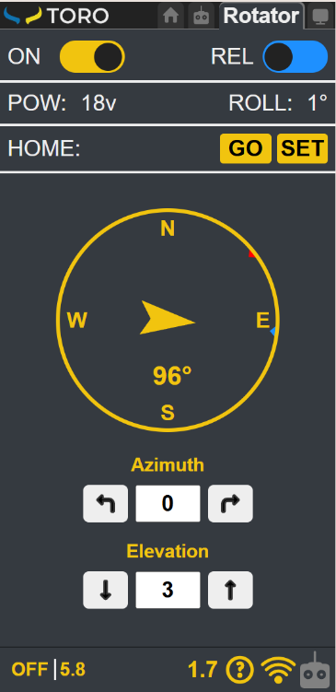
В цьому режимі можна задати так звану Home point, тобто прив’язатися до певного значення по азимуту і задавати значення для розвороту відносної цієї точки.
рис. 5.2
- SET – при натисканні на цю кнопку, поточний показник компаса буде збережений як домашня точка, а значення в полі Azimuth буде вставлене як нуль. 0 означає, що механізм по азимуту дивиться саме на домашню точку;
- GO – при натисканні поворотка має розвернутись по азимуту на домашню точку;
- Azimuth – на відміну від абсолютного режиму тут можна задати значення відхилення поворотки від азимуту домашньої точки. Наприклад, якщо значення «-5» то поворотка розвернута проти годинникової стрілки на 5° відносно домашньої точки.
У відносному режимі на колі компаса відображається синій показник, це саме азимут домашньої точки. Якщо поворотка працює у відносному режимі, то після увімкнення керування вона стане на координату домашньої точки.
В незалежності від режиму задання координат, після вимкнення керування поворотний механізм поверниться до точки старту по азимуту (червоний показник на компасі) та 0° по вертикалі. Дуже бажано, щоб перед вимкненням живлення антенного модуля ви вимикали керування повороткою.
Застереження. Як зламати антенний модуль. Маєте розуміти, що до антенного модуля під’єднаний кабель, який можна намотати на щоглу в натяг, відсутність якоїсь вільно звисаючої частини кабелю може призвести до його обриву при черговому повороті. Сценарій, за яким ви намотаєте кабель на поворотку виглядає так: подали живлення, повернули на 200° скажімо за годинниковою стрілкою, не вимкнули керування повороткою (ON/OFF), але відключили живлення антенного модуля (відповідно поворотка не стала в початкове (червоний показчик) положення, а залишилась на місці), знову включили живлення, відповідно початкова точка змістилась і вже механізм дасть можливість розвернути ще на 200°, повторюючи ці кроки можна рано чи пізно намотати кабель на щоглу до його обриву.

Системне меню
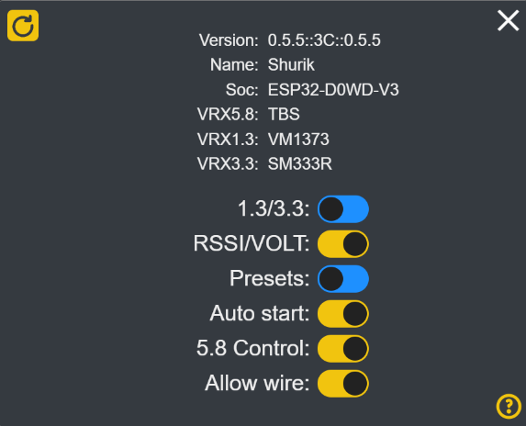
Системне меню використовується для відображення системної інформації та нечастих змін, внесення яких призводить до перезавантаження модуля. Виклик системного меню відбувається шляхом натискання на логотип «TORO» у верхньому лівому кутку (рис. 6.1). В ньому можна переглянути або змінити наступне:
рис. 6.1
- Version – показник поточної прошивки;
- Name – назва та порядковий номер вашого модуля, відповідає назві точки доступу Wi-Fi;
- Vrx## – тип приймача, яким укомплектована станція;
- 1.3/3.3 – перемикач роботи модуля між приймачем 1.3 та 3.3, оскільки апаратно вони встановлені в один слот;
- RSSI/VOLT – перемикач значень, які відображаються в нижньому рядку стану: або сила сигналу активного відеоприймача в відсотках, або рівень заряду батареї у вольтах;
- Presets – активізація функціоналу перемикання активного радіо профіля за допомогою пульта;
- Auto start – вмикає/вимикає автоматичне відновлення живлення на активовані до перезавантаження слоти. Даний прапорець, якщо він не активний, дозволяє не подавати живлення автоматично, тобто в незалежності від збережених значень VRX, TX, RADIO всі вони будуть OFF після повторної подачі живлення на модуль наземки;
- 5.8 Control – вмикає/вимикає керування приймачем діапазону 5.8. Додано для того, щоб можна було використовувати власний бекпек для керування приймачем;
- Allow wire – активує точку доступу, яка вбудована в кейс (якщо дозволяє версія прошивки);
-  – кнопка для перезавантаження модуля без ручного вимикання живлення.

Рядок стану
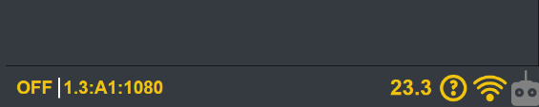
Внизу сторінки можна побачити рядок зі значеннями величин, які показують поточний стан наземної странції (рис. 7.1)
рис. 7.1
Опишемо, що позначає кожна секція та піктограма на приведеному прикладі:
- секція TX: SLT1/SLT2/ALL/OFF – позначення слота TX модуля управління на який подано живлення;
- секція VRX: 1.3:A1:1080 – тип активного відеоприймача, бенд/канал та значення частоти, на якій зараз працює наземка. Якщо жоден приймач не увімкнено то відповідно буде просто OFF;
- секція RSSI/VOLT: 23.3 – значення напруги живлення модуля або відносне значення RSSI сили сигналу відеоприймача в залежності від налаштувань системного меню;
-  – кнопка для виклику модального вікна з коротким описом елементів сторінки;
-  – кнопка, для виклику модального вікна Wi-Fi підключення;
-  – індикатор, що відображає чи активований/деактивований режим прослуховування пульта (Radio ON/OFF).

Налаштування пульта
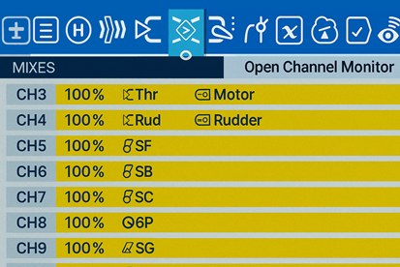
Для налаштування вашого пульта, як приклад, відповідно до радіо профілю TORO наземки потрібно назначити 6-ти позиційний перемикач на CH8 (рис. 8.1) для перемикання частот.
рис. 8.1
Для цього потрібно:
- Натиснути кнопку MDL.
- Перейти на вкладку Mixes.
- Знайти CH8 і поставити йому у відповідність 6P.
Зауважимо, що CH8 відповідає AUX4 в Betaflight Configurator, тому що нумерація каналів в пульті йде з 1 без врахування того, що перші 4 канали зазвичай відповідають сигналам управління дроном Roll, Pitch, Throttle та Yaw. Тому відповідно нумерація відрізняється на 4.
Також необхідно налаштувати CH15, CH16 на трьох позиційні тумблери для перемикання активного VRX та TX. Головне, щоб канали, які використовуються для перемикання, VRX, TX, Presets та частот на вкладці Radio наземки, були налаштовані в пульті. Якщо канал з пульта, який використовується в керуванні, залишиться не прив’язаним до жодного з апаратних перемикачів, то це може призвести до непередбачених результатів. Завжди прив’язуйте канал, який використовуєте.
Крім того категорично рекомендуємо для кожного дрона, після бінда перевести TX-RX в «16-ти» канальну взаємодію.
У випадку використання TBS Crossfire:
- Потрібно на пульті натиснути SYS.
- Перейти в TBS Agent Lite.
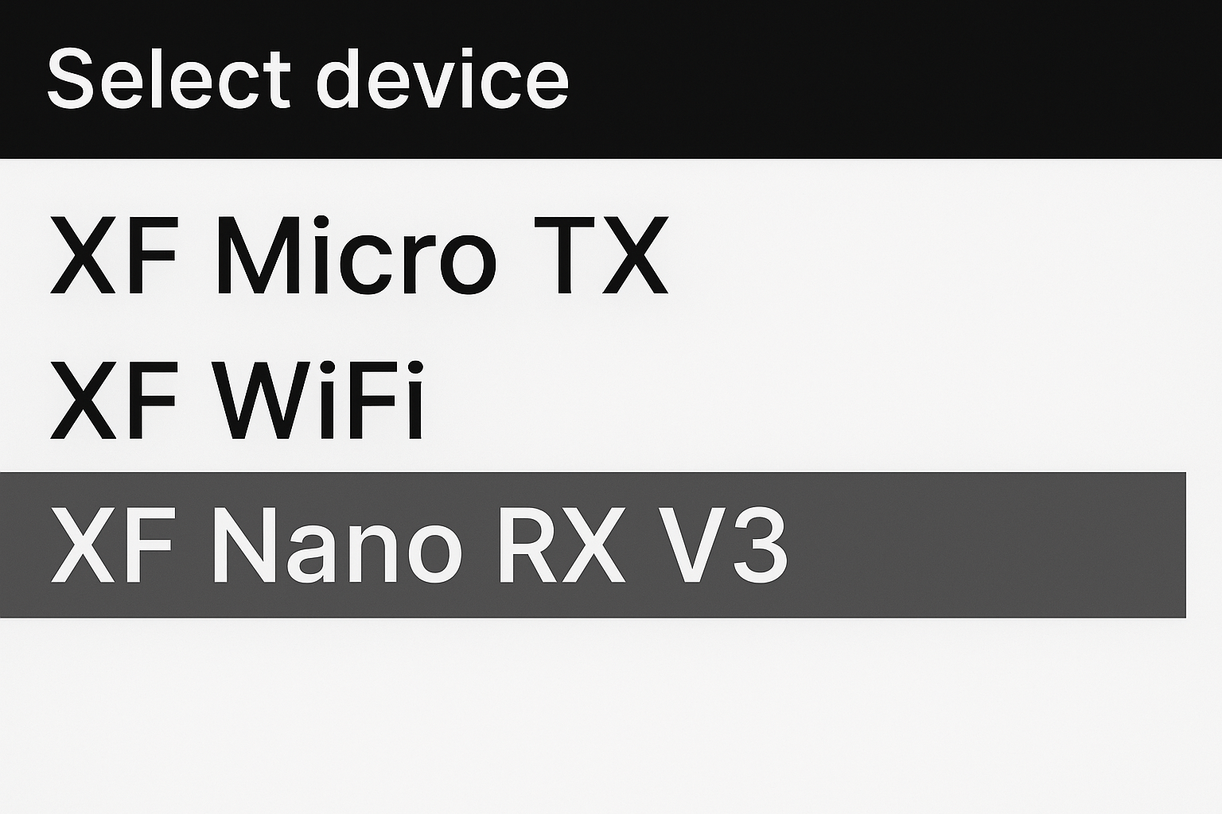
- Обрати підключений модуль RX, на рис. 8.2 це XF Nano RX V3.
рис. 8.2
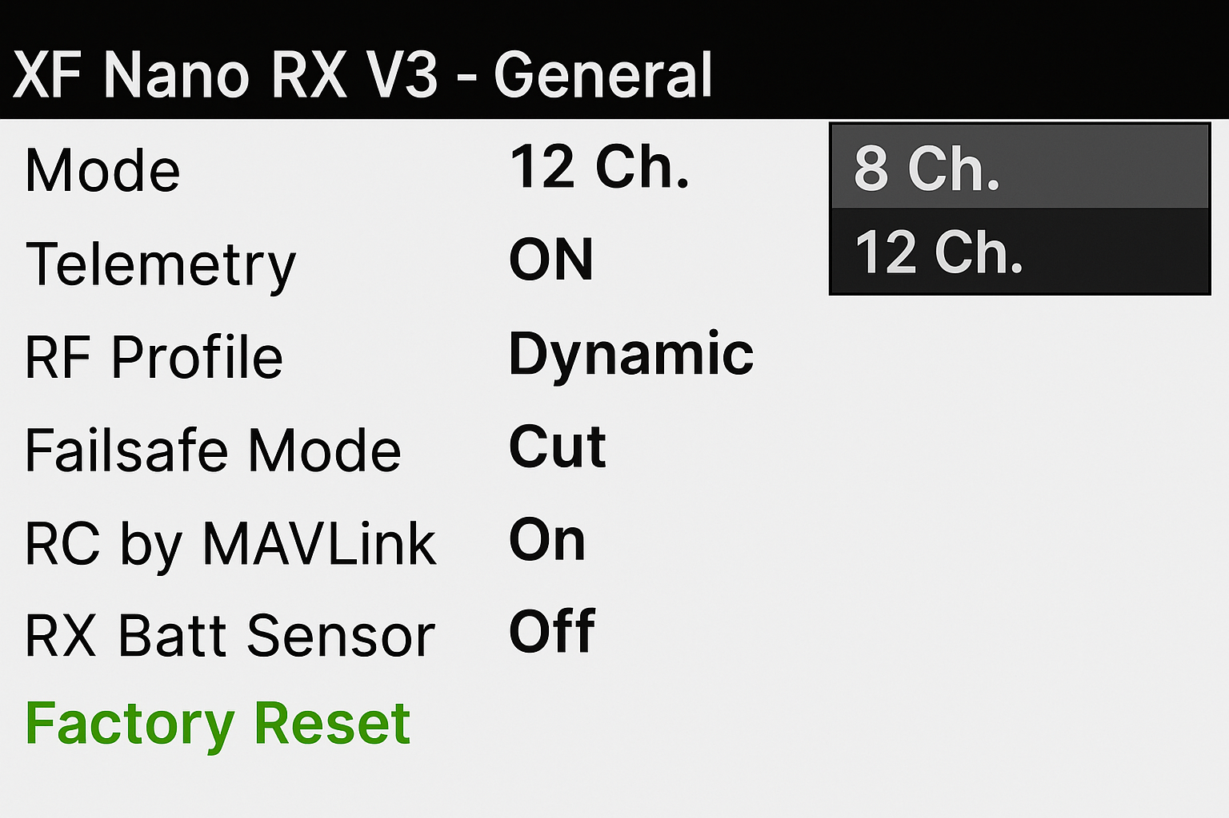
- В контекстному меню вибираємо Mode (режим) 12Ch (рис. 8.3).
рис. 8.3

Синхронне перемикання частот
Під синхронним перемиканням частот мається на увазі одночасна зміна поточної частоти відеосигналу і на відеопередавачі дрона VTX, і на відеоприймачі наземки VRX. Цього можна досягти, якщо наземка налаштована у відповідності до налаштувань дрона. Якщо розглянути, наприклад, прошивку Betaflight, то потрібно з використанням Betaflight Configurator налаштувати таблицю VTX, а також правила перемикання каналів через команду vtx CLI. Відповідно до цих правил налаштувати профіль в наземці.
Нагадуємо, що базова версія прошивка від Betaflight не дозволяє перемикати канали в ARM режимі. Тому бажано мати кастомну прошивку на базі Betaflight. Розглянемо, напркилад, налаштування правил перемикання частот VTX дрона за допомогою Betaflight Configurator.

Робота з Betaflight Configurator
- Відкрити https://app.betaflight.com/. Там лежить остання версія конфігуратора.
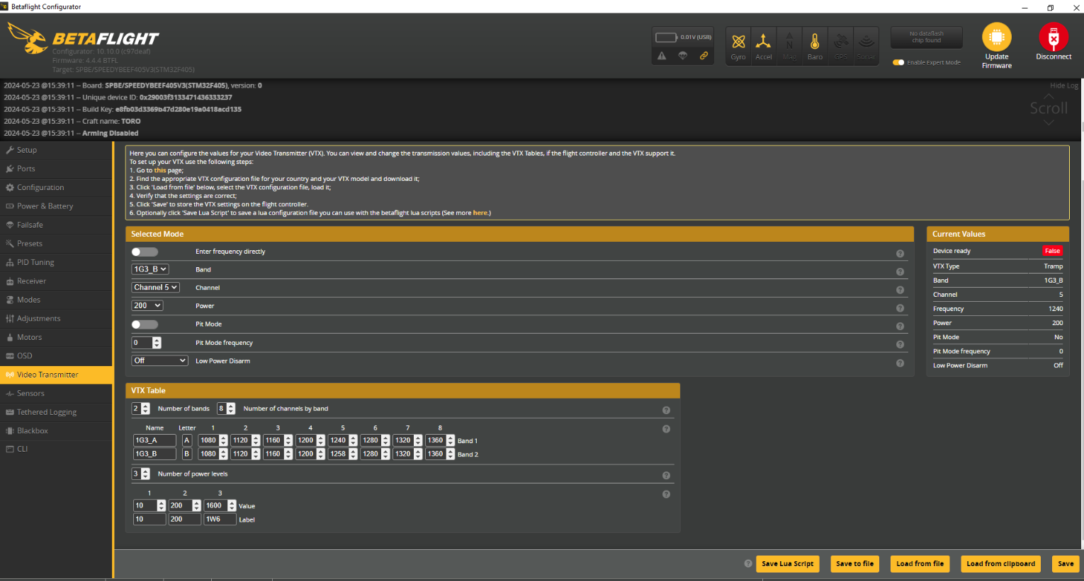
- Підключити дрон. На вкладці Video Receiver має бути налаштована VTX Table, і відповідно за її допомогою ви можете зрозуміти, який номер бенду і каналу відповідає тій чи іншій частоті на вашому відеопередавачі VTX. Розглянемо для прикладу наступне налаштування в Betaflight (рис. 9.1).
рис. 9.1
В залежності від налаштувань дрона та типу VTX, налаштування в цій таблиці можуть відрізнятись.
Дуже важливо, щоб ви зрозуміли відповідність бенд/канал до частоти. В наведеному прикладі, якщо виставити 5 канал бенду 1G3_B(Band 1), VTX буде працювати на частоті 1258. Також у VTX Table задані рівні потужності пердавача.

vtx CLI
Ціль правил vtx – прописати умови, за якими польотний контролер дрона буде посилати команди до VTX в залежності від значень з пульта керування. Для конфігурації цих правил слугує каманда vtx командного рядка Betaflight. Тут можна ознайомитись з синтаксисом 👇🏻
https://betaflight.com/docs/wiki/guides/current/VTX

- Зайти в командний рядок CLI Betaflight.
- Ввести команду
vtx
та натиснути “Enter”. Якщо у вас геть порожній дрон то ви маєте побачити щось схоже на:
vtx 0 0 0 0 0 900 900
…
vtx 9 0 0 0 0 900 900
Це правила керування vtx за замовчуванням, чи простіше сказати вони не проставлені. Може бути варіант, коли дрон ви отримали з прописаними правилами, але лише для перемикання потужності VTX.
Правила задають, умовно, алгоритм, яким чином відеопередавач реагує на зміну положення перемикачів пульта. Далі розглянемо приклади, а поки скажемо що правила мають наступний синтаксис:
index aux_channel vtx_band vtx_channel vtx_power start_range end_range
- index – номер правила нумерація з 0;
- aux_channel – номер каналу, нумерація теж з 0, хоча, якщо подивитись на вкладку Betaflight Receiver то там нумерація AUX з 1-ці, тобто, знайшовши канал, який реагує на перемикання тумблера пульта на вкладці Receiver від його номера потрібно відняти 1, щоб записати в vtx правило.
- vtx_band – номер бенда, нумерація з 1-ці, тобто бенду 1G3_A з VTX Table (рис. 9.1) буде відповідати номер 1, бенду 1G3_B – 2.
- vtx_channel – номер каналу, нумерація теж з 1-ці.
- vtx_power – потужність передавача, нумерація з 1, відповідні значення в міліватах можна взяти з нижньої частини VTX Table, для прикладу (рис. 8.1) при значенні 1 – відео передавач буде працювати з потужністю 10 міліват.
- start_range end_range – граничні значення сегменту в якому буде відпрацьовувати дане правило. Наприклад, якщо перевести тумблер SA, якому, нехай, відповідає AUX6 (номер 5 в відповідній колонці в правилах) в середнє положення, то по даному каналу управління буде транслюватись значення близьке до 1500 ((2012-988)/2 + 988).
Як це працює: умовно весь діапазон доступних значень для якогось каналу CH## від 988 до 2012 ділиться на 6, 3 або 2 сегменти (залежить від позиційності тумблера); якщо приходить нове значення з пульта на виставленому каналі – то модуль змінює частоту відповідно до сегмента з таблиці.
Таким чином, якщо нам потрібно, щоб якесь правило відпрацьовувало по середньому положенню перемикача SA то граничні значення такого правила мають перекривати число 1500, наприклад: [1300,1700]. Варіант розподілу діапазонів для 3-позиційного перемикача: [900,1300]; [1300,1700]; [1700,2100]. Для 6-позиційного: [900,1100]; [1100-1300]; [1300,1500]; [1500,1700]; [1700,1900]; [1900,2100]. Можна занизити (завищити) значення для правил, які включають найнижче 900 до 988 та найвище 2100 до 2012 значення. Головне, щоб діапазони в правилах, що мають працювати по однаковому AUX, не перетинались.
Зауважимо, якщо значення бенда (канала, потужності) в правилі дорівнюють 0, то при його спрацьовуванні значення для бенда (канала, потужності) не зміниться. Так само, якщо якийсь сегмент залишився не покритий жодним правилом, то відповідно жодне правило не спрацює при AUX значенні з цього сегменту і нічого не зміниться.
Ще важливий момент, якщо у вас є встановлені правила vtx, і ви, підключившись через Betaflight Configurator, намагаєтесь змінити частоту чи силу сигналу і у вас нічого не виходить, – все працює як має бути. Чому? Оскільки у вас не забінджений (не підключений пульт) RX, то з пульта нічого не приходить, польотний контролер вважає, що надходять середні значення, тобто 1500 по всім каналам. Відповідно, відпрацьовує правило(ла), які перекривають межами своїх діапазонів значення 1500, і, якщо цим правилом виставляється потужність або/та частота, то воно перетирає те значення, яке ви намагаєтесь передати через Betaflight. Для того, щоб можна було перемикати частоти через Betaflight при прописаних правилах, потрібно, щоб значення 1500 не перекривалось жодним з правил для перемикання частот.
Далі в наведеному прикладі це можна побачити на правилах 5 та 6. При забіндженому RX приходять значення з пульта, що відповідають поточному положенню перемикачів, тож будуть відпрацьовувати інші правила, що відповідають за певні діапазони.
- Для того, щоб задати нове правило або змінити існуюче, потрібно надрукувати/вставити схожу команду в командний рядок (вкладка CLI - command line interface) Betaflight:
vtx 0 5 0 0 1 900 1300
розберемо її: номер правила – 0, номер каналу – 5 (відповідає AUX6), значення для бенда і каналу 0, тобто не змінюються, потужність 1, діапазон значень, що перекриваються цим правилом 900-1300.
Таким чином, якщо на AUX6 прийде значення в діапазоні від 900 до 1300, що відповідає за нижнє положення тумблера (максимально вниз або максимально від себе), відпрацює вказане правило, і потужність VTX передавача буде змінено на 10 міліват відповідно до значень VTX Table вкладки Video Transmitter Betaflight (рис. 9.1).
Наведемо ще один приклад правила, але для виставлення певної частоти:
vtx 6 3 2 5 0 1525 1700
Шосте правило, зав'язано на AUX4 (4-1=3) в діапазоні значень 1525-1700, що відповідає 4-му положенню 6-ти позиційного перемикача (кнопок), згідно з цим правилом буде виставлена частота 1258 (бенд 2 канал 5), потужність передавача не змінюється (значення 0).
Наведемо приклад vtx правил з дрона Toro, що має наведену раніше сітку (рис. 9.1) частот, та три рівня потужності.
vtx 0 2 0 0 1 900 1300
vtx 1 2 0 0 2 1300 1700
vtx 2 2 0 0 3 1700 2100
vtx 3 3 0 0 0 900 1100
vtx 4 3 1 4 0 1100 1300
vtx 5 3 1 5 0 1300 1475
vtx 6 3 2 5 0 1525 1700
vtx 7 3 1 6 0 1700 1900
vtx 8 3 1 7 0 1900 2100
Перших три правила відповідають за перемикання потужності. Останні 6 правил відповідають за перемикання частот на дроні. Наведені вище правила узгоджені з профілем TORO з наземки (рис.3.1).
- Далі обов’язково потрібно зберегти зміни в Betaflight перед виходом з закладки CLI. Для цього треба прописати команду save.
Зауважимо ключові моменти узгодження vtx правил та налаштувань профілю RADIO ретранслятора:
- однаковий AUX/СH. Запам’ятайте, що нумерація AUX з вкладки Receiver Betaflight починається з 1, в правилах з 0, а номер каналу пульта CH = AUX + 4;
- однакові частоти. Співпадати мають саме частоти, а не назва каналу чи бенду;
- однакові границі діапазонів. Тут вже потрібно вірно прописувати vtx правила опираючись на кількість сегментів проставлених в налаштуваннях RADIO ретранслятора;
З основними положеннями узгодження, точніше з тою частиною, яка відповідає налаштуванню дрона, завершили. Розглянемо деякі особливі випадки.

Порожня комірка правил? 🤔
Розглянемо правило №3 (vtx 3 3 0 0 0 900 1100), його можна було б і не прописувати, проте залишили для наочності. Воно показує, що в найнижчому положенні перемикача (ліва кнопка) ні канал, ні бенд, ні потужність змінюватися не будуть. Це правило відповідає порожній комірці з таблиці частот налаштувань для Radio (рис. 3.1). Для чого це потрібно? Ми раніше казали, що не можливо змінювати частоту чи силу сигналу через Betaflight якщо відпрацьовують vtx правила, так ось, якщо залишити пустий діапазон, який не відповідає жодному з правил, або щось типу правила №3 (яке нічого не змінює), то при положенні перемикача на пульті, що відповідає цьому діапазону – частоти змінюватися не будуть. Відповідно, якщо тумблер стоїть у вказаному положенні, для правила №3 це найнижче положення, то правило не буде перетирати значення задане безпосередньо через Betaflight. Для цього дрон має бути забінджений. Якщо коротко, то коли увімкнена ліва кнопка (6-ти позиційний перемикач), то ні на наземці, ні на дроні частоти не змінюються. В такому положенні тумблера можна вільно задавати частоту на дроні перед польотом через Betaflight, а на наземці через Web-інтерфейс.
Відмітимо, що в наведених раніше правилах діапазон [1475..1525] навмисне залишився не покритим. Зроблено це для того, щоб можна було перемикати частоти через Betaflight і при цьому не мати прив’язаного до дрона пульта. Таке можна зробити для 6-ти позиційного перемикача, у випадку 3-х позиційного значення 1500 відповідає центральному положенню, як результат таке положення не буде відповідати жодному з правил.

Синхронізація з наземки
Розглянемо простий спосіб як підігнати налаштування наземки до налаштувань дрона, а саме, як узгодити перемикання частот станції(профіля RADIO) до VTX правил дрона без підключення самого дрона до Betaflight. Звісно, це за умови того що, відповідні частоти підтримуються VRX.
- Перш за все – це визначити тумблер, яким перемикаються частоти у vtx правилах дрона (якщо не відомо).
- Увімкнути дрон та запустити сканування частот на наземці.
- Стати на знайдену частоту.
- Вимикнути роботу RADIO (перемикач в OFF).
- Послідовно перемикати всі тумблери на пульті і знаходити той, зміна положення якого привела до втрати відео або до зниження RSSI.
- Далі можна заповнювати профіль. Знайти канал на наземці відповідний до тумблера можна шляхом сканування каналів (рис. 3.6).
- Для того, щоб легко знайти, при якому положенні перемикача вмикається та чи інша частота на дроні і записати відповідні значення в таблицю частот, для Radio можна скористатися кнопкою AUTO (рис. 3.10).
- Взяти забінджений дрон, увімкнути в певне положення тумблер/кнопку на пульті, на дроні в цей час має змінитися частота VTX відповідно до правил vtx.
- Тепер потрібно знайти та виставити цю частоту в налаштуваннях таблиці частот Radio. Для цього треба натиснути відповідну комірку з таблиці та натиснути кнопку AUTO. Теоретично наземка знайде частоту (найбільший RSSI), на якій транслює дрон і проставить це значення у вибрану комірку. Таким чином, послідовно переключаючи перемикач на пульті і проводячи сканування, можна заповнити всю таблицю частот.

